Nombre: ______________________________________ | Fecha: ___________________


Evaluación de fútbol


El fútbol se está volviendo cada vez más popular en los Estados Unidos. Y mientras que otras lesiones relacionadas con el fútbol ocurren con menos frecuencia, los jugadores jóvenes de fútbol en los Estados Unidos están experimentando más conmociones cerebrales. Una conmoción cerebral es un tipo de lesión cerebral traumática causada cuando la cabeza sufre un impacto y se mueve rápidamente hacia adelante y hacia atrás, lo que hace que el cerebro rebote en el cráneo.

Una conmoción cerebral puede resultar debido a una fuerza de 400 a 1000 N en la cabeza. Ha habido un debate en diferentes deportes sobre cómo prevenir mejor las conmociones cerebrales. En el fútbol, una idea es prohibir los cabezazos (cuando una pelota hace contacto con la cabeza) en el fútbol juvenil y profesional.

1. ¿Cómo causarían una conmoción las fuerzas de un cabezazo con una pelota de fútbol tan ligera? Dibuje dos diagramas de cuerpo libre que muestran cómo la cantidad de fuerza máxima en la cabeza se compararía con la cantidad de fuerza máxima en una pelota de fútbol en un cabezazo que causa una colisión.

Hay tres tipos de colisiones que tienden a ocurrir con frecuencia en el fútbol: (a) cabezazos, (b) colisiones entre las cabezas de los jugadores y (c) la cabeza de un jugador golpeando el suelo.
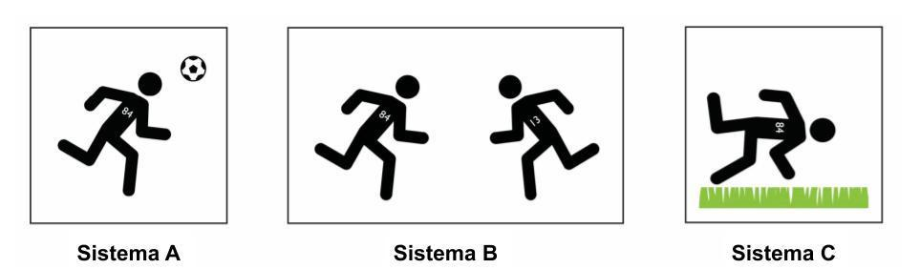

2a. ¿Cómo se compararía la cantidad de fuerza sobre la cabeza con la cantidad de fuerza sobre el objeto con el que choca en cada sistema A, B y C?
- En cada colisión, la fuerza máxima sobre la cabeza sería la misma que la fuerza máxima sobre el otro objeto en la colisión.
- En algunas, pero no en todas las colisiones, la fuerza máxima sobre la cabeza sería la misma que la fuerza máxima sobre el otro objeto en la colisión.
- En cada colisión, la fuerza máxima sobre la cabeza sería diferente a la fuerza máxima sobre el otro objeto en la colisión.

2b. Explique con palabras o dibujos su elección en 2a.

Los científicos de deportes concluyeron que las conmociones cerebrales son el resultado de cabezazos, un jugador que corre choca con otro jugador que corre y un jugador que corre golpea el suelo. Hasta ahora, en esta unidad, hemos analizado las colisiones y cuánta energía cinética tienen los objetos en el sistema antes de chocar y cómo esto se relaciona con las fuerzas máximas que pueden producir en cualquier colisión. Consideremos los tres tipos principales de sistemas que pueden provocar conmociones cerebrales y hagamos predicciones sobre ellos utilizando fuerzas y energía en relación con el jugador #84.

3a. Considerando ambos objetos que están a punto de chocar en cada interacción, ¿qué sistema predeciría que tiene la menor cantidad de energía cinética total en el sistema justo antes de que los objetos choquen? En cada caso a continuación, el jugador #84 corre a una rapidez de 7 millas por hora. Encierra en un círculo uno de ellos.

- Jugador #84 corriendo y cabeceando el balón de fútbol que fue pateado por otro jugador
- Jugador #84 corriendo y chocando con otro jugador corriendo hacia él
- Jugador #84 corriendo y golpeando el suelo

3b. Explique con palabras e imágenes usando las imágenes a continuación por qué el sistema que eligió en 3a tendría la menor cantidad de energía cinética total antes de la colisión comparándolo con los otros dos sistemas.

4. Según su respuesta en 3b, ¿qué sistema debería tener la menor cantidad de fuerzas máximas durante la colisión? ¿Por qué?

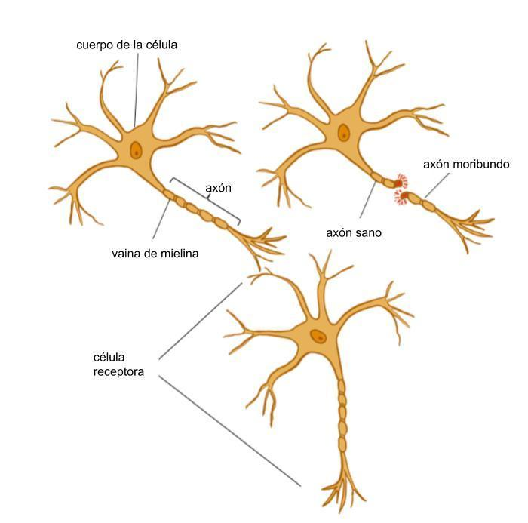

5. El cerebro es un órgano formado por células interconectadas llamadas neuronas. Las neuronas envían señales para comunicar información de una célula neuronal a otra. La parte larga de la neurona se llama axón y esos axones tienen un punto de ruptura. Investigaciones recientes proporcionan evidencia de que el daño permanente a los axones en el cerebro ocurre por una sola colisión de cabeza dañina (conmoción).

Escriba un argumento: Durante una colisión de cabeza, ¿qué sistema (A, B o C) sería más probable que dañe algunos de los axones del cerebro? Use ideas relacionadas con la energía cinética, las fuerzas máximas y el punto de ruptura de estas estructuras en el cerebro, los axones, en su argumento.

6. ¿Cree que la masa de un objeto en movimiento o su rapidez es el factor más importante que contribuye a su energía cinética y al daño resultante que puede causar en una colisión? ¿Por qué? Utilice cualquier experiencia que haya tenido como evidencia en su argumento, así como cualquier idea científica que considere relevante.

7. Sugiera una o más formas en las que podríamos usar los materiales de investigaciones anteriores para determinar si duplicar la masa de un objeto en movimiento o duplicar su rapidez tiene un efecto mayor en la cantidad de daño que ocurre en una colisión.

